MongoDB i NodeJs

Objectiu general
- MongoDB
- Integració amb l’Express (NodeJS) emparant framework EJS.

Etapa 1

Escull una temàtica (pot ser cuina, videojocs, escacs, etc.).

1) Crea una nova base de dades amb mongodb i afegeix aquesta nova col·lecció.

Per exemple, si has escollit per temàtica “cuina” i has fet una base de dades anomenada “cuina”, podries afegir una col·lecció de receptes de cuina.

2) Afegeix una nova col·lecció per a la base de dades que hagis escollit.

Continuant amb l’exemple anterior, podríem pensar en afegir una col·lecció de receptes. Per tant afegiríem “receptes” al mongodb (NOTA: fixeu-vos amb que he escrit el nom en plural, important en alguns frameworks de mapeig a objectes).

3) Afegeix items a la nova col·lecció i comprova diferents estratègies de cerca (refresca coneixements de mongodb).

Per exemple, afegiria algunes receptes, i faria accions tipus CRUD :
https://docs.mongodb.com/manual/crud/

4) Utilitzant Express i el framework EJS crea una aplicació.

express --ejs appcuina # L’aplicació web en si
npm install # Instal·la els mòduls de nodejs pertinents

5) Afegeix el codi per que al demanar a l’aplicació el recurs via /nom_coleccio/llista, es mostri una llista d’elements de la col·lecció que has creat.
p.ex)
http://localhost:3000/receptes/llista

La llista tindrà forma de taula, i hi haurà la possibilitat d’editar, i esborrar (per exemple, dos links) un element que implementarem en fases posteriors.

Nota : Per utilitzar la base de dades mongodb fent servir Express, farem servir el paquet mongose.
npm install -S mongose

6) Afegeix la possibilitat d’editar un element, fent /nom_coleccio/edit/:id_element.
p.ex) http://localhost:3000/receptes/editar/1
Hauràs d’afegir un formulari.

7) Afegeix la possibilitat d’esborrar un element, i d’afegir-ne un de nou (fer el CRUD - Create Read Update and Delete).
p.ex) CRUD per receptes.

http://localhost:3000/receptes/crear
http://localhost:3000/receptes/mostrar/1
http://localhost:3000/receptes/editar/
http://localhost:3000/receptes/esborrar/1

Sub-Etapa 1 Modificar la base de dades mongodb des de Nodejs

https://www.w3schools.com/nodejs/nodejs_mongodb.asp

Abans que res, és recomanable anar a un directori a on no hi tinguis res per anar veient els canvis efectuats.

Per exemple pots descarregar-te nodejs_driver.zip penjat al moodle (només hi ha app.js).

Necessitarem el mòdul mongodb. Per tant, per poder invocar-lo amb èxit (require(‘mongodb’)) l’hem de tenir instal·lat en el nostre directori de treball.

npm install mongodb

Això crea un directori "mongo_modules".
(comprova-ho "ls -lrt")
veure : https://docs.npmjs.com/getting-started/installing-npm-packages-globally

Executa la comanda "node":
$ node
> var mongo = require('mongodb');

Ara ja tenim disponible el mòdul 'mongodb'.

Recordeu que teniu que tenir el servei de mongodb encès:
https://www.digitalocean.com/community/tutorials/how-to-install-mongodb-on-ubuntu-16-04
sudo systemctl status mongod
Si no, per engegar-lo:
sudo systemctl start mongod

Crea la bbdd:
https://www.w3schools.com/nodejs/nodejs_mongodb_create_db.asp

P.ex si tinc una base de dades "cuina".

var MongoClient = require('mongodb').MongoClient;
var url = "mongodb://localhost:27017/cuina";

MongoClient.connect(url, function(err, db) {
if (err) throw err;
console.log("Database created!");
db.close();
});

Per afegir una col·lecció “receptes” a la meva base de dades “cuina”, seguint el tutorial:

var MongoClient = require('mongodb').MongoClient;
var url = "mongodb://localhost:27017/";

MongoClient.connect(url, function(err, db) {
if (err) throw err;
var dbo = db.db("cuina");
dbo.createCollection("receptes", function(err, res) {
if (err) throw err;
console.log("Collection created!");
db.close();
});
});

Podeu comprovar amb el robo3T que efectivament s'ha creat la base de dades "cuina" i hi ha les "receptes".

Continueu amb el tutorial del w3C per buscar, fer "queries", ordenar, esborrar .. fins el join:
https://www.w3schools.com/nodejs/nodejs_mongodb_insert.asp
https://www.w3schools.com/nodejs/nodejs_mongodb_find.asp
https://www.w3schools.com/nodejs/nodejs_mongodb_query.asp
https://www.w3schools.com/nodejs/nodejs_mongodb_sort.asp
https://www.w3schools.com/nodejs/nodejs_mongodb_delete.asp
https://www.w3schools.com/nodejs/nodejs_mongodb_drop.asp
https://www.w3schools.com/nodejs/nodejs_mongodb_update.asp
https://www.w3schools.com/nodejs/nodejs_mongodb_limit.asp
https://www.w3schools.com/nodejs/nodejs_mongodb_join.asp

Sub-Etapa 2 Recuperar valors Nodejs

a) Com recuperar totes les pel·lícules?
p.ex) des del robo3T, per recuperar aquelles pel·lícules de l’any 1991:
db.getCollection('videosdb').find({})

b) Com recuperar les pel·lícules de l’any 1991?
db.getCollection('videosdb').find({year:1991})

c) Com recuperar la llista de pel·lícules de l’any 1991 que comencin per la lletra T?

L’equivalent al like de MySQL, en el mongodb és utilitzar expressions regulars.
http://www.cbs.dtu.dk/courses/27610/regular-expressions-cheat-sheet-v2.pdf

Per exemple, per indicar aquells valors que comencin per T, utilitzariem “^T”. Per exemple:
db.getCollection('videosdb').find({title:/^T/})

Si volguessim combinar and i or en una consulta faríem servir $and i $or. Per exemple :
db.things.find({
$and:[
{$or:[
{"first_name" : "john"},
{"last_name" : "john"}
]},
{"phone": "12345678"}
]})

https://docs.mongodb.com/manual/reference/operator/#AdvancedQueries-$and

A efectes pràctics, per utilitzar l’$and, no cal que ho fem de la manera anterior, sinó que podem fer :
db.getCollection('videosdb').find({year:1991 , title:/^T/})

d) I recuperar-les des del nodejs ?

Una vegada fet el tutorial del w3c, no et serà difícil recuperar-ne les dades utilitzant el nodejs.

var MongoClient = require('mongodb').MongoClient;
var url = "mongodb://localhost:27017/";

MongoClient.connect(url, function(err, db) {
if (err) throw err;
var dbo = db.db("db_videos");

dbo.collection("videosdb").find({year:1991, title:/^T/}).toArray(function(err, result) {
if (err) throw err;
console.log(result);
db.close();
});

});

e) I si volguessis només els camps title i year en lloc de tots els valors ? Faríem servir projection tal com heu vist al tutorial.
dbo.collection("movies").find({year:1991, title:/^T/}, {projection: { _id:0, title:1, year:1}}).sort(sort_title_desc).toArray(function(err, result) {
if (err) throw err;
console.log(result);
});

Comprovació resultats

Per exemple, si et descarregues “nodejs_driver_pelis.zip”, pots executar llista_videos.js.

$node llista_videos.js

NOTA: Si et dóna un error, tens instal·lat el mòdul ‘mongodb’? Mira a la carpeta mongo_modules. Si està buida “npm install mongodb”

Recorda que pots agrupar una mica millor les dades en funcions. Executa i mira el codi font

$node llista_videos_funcions.js

Integració dels resultats en l’app.js

Ara ja podríeu integrar amb la vostra aplicació express i implementar la part de tornar el recurs “/objecte/llista” de la vostra aplicació web:
p.ex)
http://localhost:3000/receptes/llista

Etapa 2

Afegir a les notes de la pràctica (si voleu també afegiu una petita fulla .txt amb els vostres noms, una URL del vostre repositori de github, i la URL de desplegament al Heroku.

Requeriments de la aplicació

- A la pàgina principal es mostrarà una llista d’elements per defecte (els elements que podreu crear, mostrar, editar i esborrar).

- Caldrà afegir un component per filtrar (respecte el títol o el nom de la temàtica que hàgiu escollit) a aquesta pàgina principal.

- Afegir formularis necessaris per crear, mostrar o editar els elements.

- Dotar d’un mínim de “look and feel” als components utilitzats utilitzant bootstrap.

- Afegir-ho al repositori del github.

- Afegir a la vostra aplicació un directori amb la base de dades que hàgiu utilitzat, i una explicació de com instal·lar-la, en el fitxer README.rd.
p.ex) mongorestore -d db_video "./bbddMongo/video"

- Recordeu de fer una petita explicació al README.rd de què va la vostra base de dades i què fa (podeu posar que és un CRUD) i de posar les instruccions de com executar.

Rúbrica d’avaluació
- Pujar el projecte github(passar la URL) (mínim)
- Documentació del READMR (1 punt)
- Implementar les URL’s amb la funcionalitat esmentada (5 punts)
- Interfície adient amb Bootstrap (4 punts)

De manera adicional (+2 punts), podeu plantejar-vos migrar-ho al Heroku (veure “Heroku deplegament mongodb”).

Annex

Manual referència mongodb
https://docs.mongodb.com/manual/crud/
https://docs.mongodb.com/manual/reference/operator/#AdvancedQueries-$and

Copies de seguretat BBDD mongodb

https://docs.mongodb.com/manual/reference/program/mongodump/

Per recuperar els volcats (dump) efectuats d’una base de dades (la de videos de prova, per exemple), i recuperar-los:
mongorestore -d db_video "./dump/video"

(Nota adicional. Si volguessim només carregar un sol .bson en concret:
mongorestore -d videos -c videos movies.bson
)

Express i mongodb (suport)

Webs de consultes principals (mongodb):
https://www.guru99.com/node-js-mongodb.html

També podem utilitzar mongose (emparant el model):
https://developer.mozilla.org/en-US/docs/Learn/Server-side/Express_Nodejs/mongoose

Connectar amb la base de dades de mongodb.

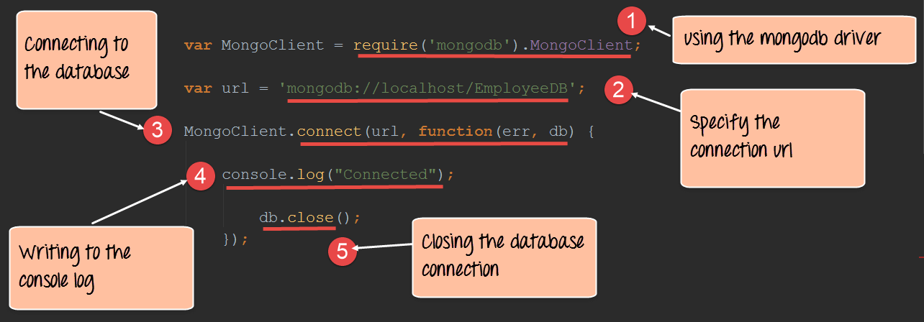

En una primera aproximació, posarem tot el codi a app.js.

Quan ho tinguem, el següent objectiu serà enviar al client codi JSON per fer que es visualitzi per pantalla. Concretament que es llistin els elements amb la nostra query.

Per aquesta primera part, és aconsellable veure aquest video:
https://www.youtube.com/watch?v=5e1NEdfs4is

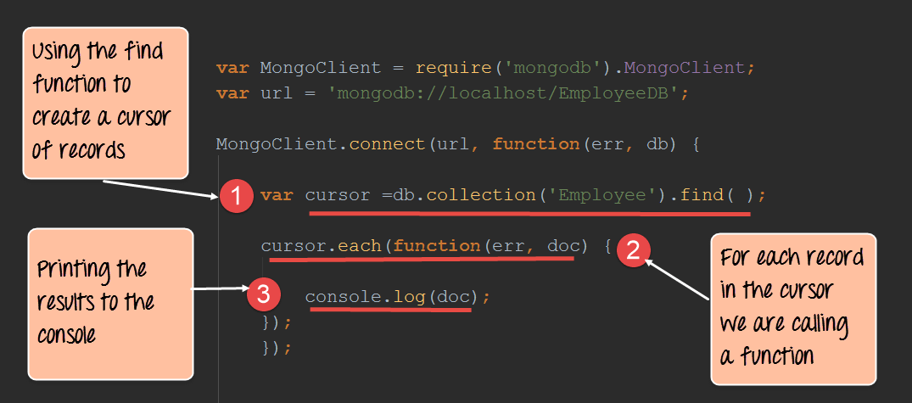

Cal tenir present que la idea serà enviar JSON a les nostres vistes, i que aquestes visualitzin el codi de manera més adient.

Per exemple, modifica el codi de llistar per que utilitzi una taula de tipus bootstrap amb un parell de botons per editar i esborrar.

Express (refactoring)

En passos posteriors es pot modularitzar millor el codi (afegint mòduls):
https://www.youtube.com/watch?v=KGZj_UD7amU
Mongose (Mongo - fa plural) CRUD
https://www.youtube.com/watch?v=CnxuwiFCfb0

Visió de les principals idees de connectar amb una base de dades mongodb via nodejs (via mongose):
https://www.youtube.com/watch?v=5e1NEdfs4is&t=208s

Heroku deplegament mongodb

És interessant utilitzar el mongodb remot del Heroku, però per utilitzar el mongodb al Heroku, cal que poseu la vostra targeta de crèdit, a pesar quehi ha components que són gratuïts.

Com per exemple, l”’mlab” (gratuït el sandbox, però cal posar la targeta de crèdit ).

Des de la web, si us entreu al Heroku, podeu anar a l’apartat de recursos (“resources”), i afegir el component que vulgueu. Per exemple, a la imatge posant “mongo” ja es filtren els components en qüestió. El “Compose mongo”, es de pagament, i l’”mlab” hi ha una versió gratuïta limitada.

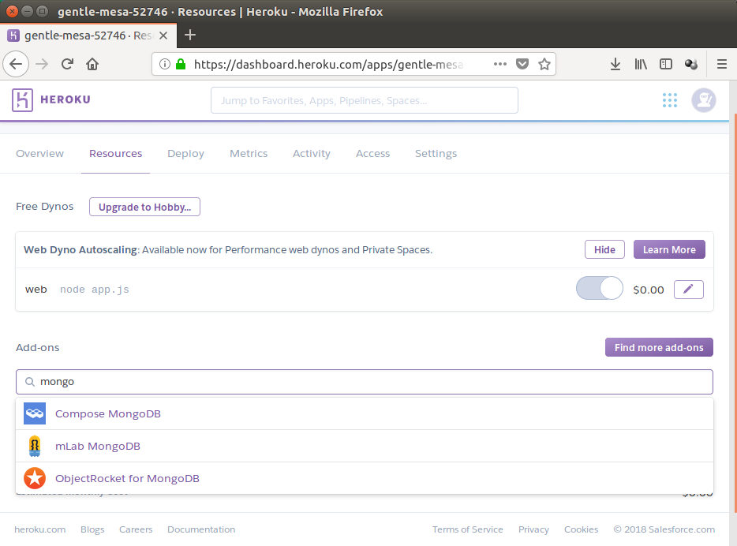
Pujar-ho al Heroku, repasseu la Pt2 “Etapa 4 - Desplegar l’app al Heroku”.
Per aquesta última etapa, cal que la vostra aplicació utilitzi el mongodb facilitat pel Heroku. Podeu seguir webs recomanades:
https://elements.heroku.com/addons/mongolab
heroku addons:create mongolab:sandbox
https://forum.freecodecamp.org/t/guide-for-using-mongodb-and-deploying-to-heroku/19347

Una opció interessant que ens podem plantejar per estalviar-nos la tarjeta de crèdit, és utilitzar una altra web, per exemple “MongoDB Atlas”:
https://www.mongodb.com/scale/mongodb-hosting-free
Es crea el compte, s’actualitzen les dades de connexió a la URL que ens donin i hauria de funcionar sense problemes. Seria adaptar la idea d’aquest vídeo:
https://www.youtube.com/watch?v=F9pWT-BxSlY

Node.js Tutorial - 20 Mongoose (CRUD)

El Mongoose és un framework al model de dades més sofisticat al “mongodb” que heu fet servir. La idea és poder mapejar amb més facilitat els objectes (model) i guardar-los a la base de dades de manera més senzilla.

Ús de les funcions emparant “=>” , anomenades funcions fletxa (ECMA6)
https://www.youtube.com/watch?v=m4jmb6xyzg8&index=6&list=PLvimn1Ins-41lVr-SPWF1mdNTzog05TcA

https://www.youtube.com/watch?v=haB70z6ISDI&index=17&list=PLvimn1Ins-41lVr-SPWF1mdNTzog05TcA

Desplegar nuvol Heroku
https://www.youtube.com/watch?v=WhKGkF6GoSw&index=21&list=PLvimn1Ins-41lVr-SPWF1mdNTzog05TcA

